Umwelt im Unterricht
www.umwelt-im-unterricht.de

Arbeitsmaterial (Grundschule)
Wie sieht umweltfreundliche Ernährung aus? (Variante für Fortgeschrittene)
Das Arbeitsmaterial enthält Informationen zum ökologischen Fußabdruck von Lebensmitteln. Auf dieser Grundlage erarbeiten sich die Schüler*innen, wie man bei der Ernährung auch den Umweltschutz berücksichtigen kann.
Hinweise für Lehrkräfte
Was gehört noch zu diesen Arbeitsmaterialien?
Die folgenden Seiten enthalten Arbeitsmaterialien zum Thema der Woche „Was isst die Welt“ von Umwelt im Unterricht. Zum Thema der Woche gehören Hintergrundinformationen, ein didaktischer Kommentar sowie ein Unterrichtsvorschlag.
Sie sind abrufbar unter:
https://www.umwelt-im-unterricht.de/wochenthemen/was-isst-die-welt/
Inhalt und Verwendung der Arbeitsmaterialien
Die Materialien werden für den Unterrichtsvorschlag „Der ‚ökologische Fußabdruck‘ von Lebensmitteln“ verwendet. Die Schüler*innen erarbeiten sich die ökologischen Auswirkungen einzelner Lebensmittel und gestalten auf dieser Grundlage einen „umweltfreundlichen Teller“.
Das Arbeitsblatt „Der ökologische Fußabdruck“ enthält eine Tabelle mit Angaben zum Treibhausgasausstoß, Flächen- und Wasserbedarf verschiedener Lebensmittel. Es liegt in zwei Fassungen vor: eine Fassung ohne Angabe von Zahlenwerten und eine mit.
Neben der Variante für Fortgeschrittene gibt es bei Umwelt im Unterricht auch einen Unterrichtsentwurf und dazugehörige Materialien in einer Basisvariante.
Übersicht über die Arbeitsmaterialien
Arbeitsblatt 1: Wie sieht dein „umweltfreundlicher Teller“ aus? 1
Arbeitsblatt 2: Der „ökologische Fußabdruck“ 5
Arbeitsblatt 3 (mit Werten): Der „ökologische Fußabdruck“ 11
Quellen und Bildrechte 17

Arbeitsblatt 1:
Wie sieht dein „umweltfreundlicher Teller“ aus?
Jeder Mensch muss essen. Doch die verschiedenen Lebensmittel haben unterschiedliche Auswirkungen auf die Umwelt. Welches Essen ist umweltfreundlich?
Arbeitsauftrag
- Druckt die Vorlage und schneidet sie aus.
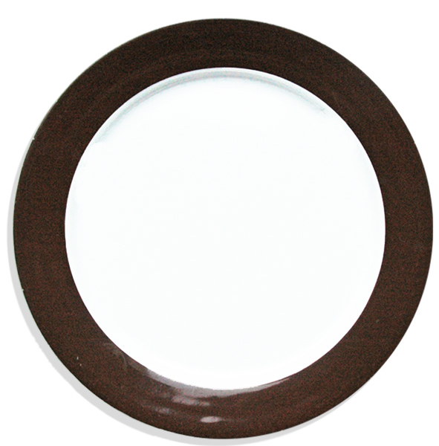
- Stellt mithilfe von Arbeitsblatt 2 einen Teller zusammen, der einen kleinen „ökologischen Fußabdruck“ hat.

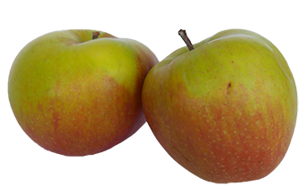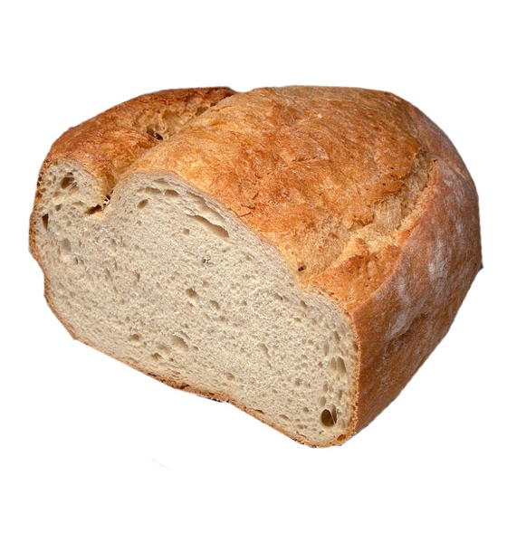
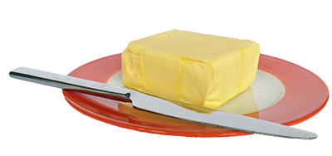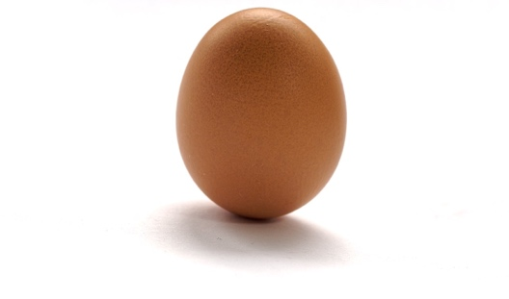
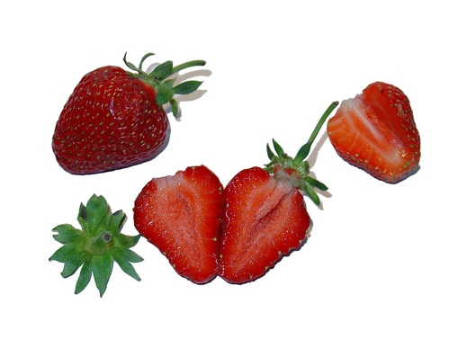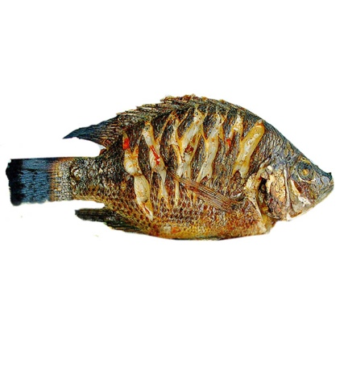

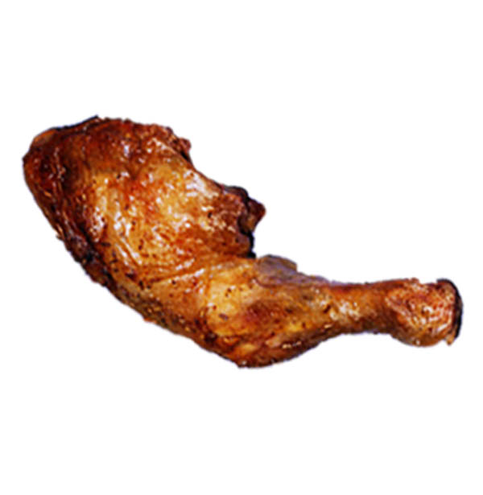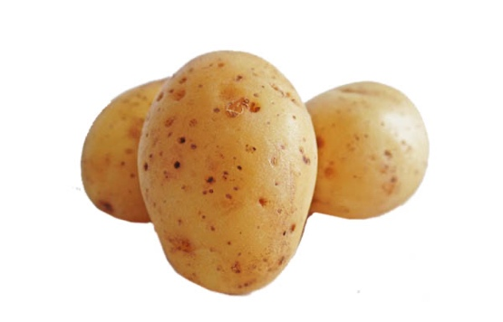
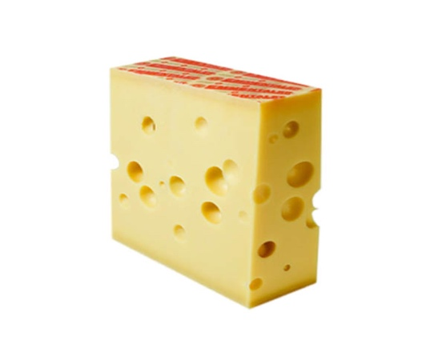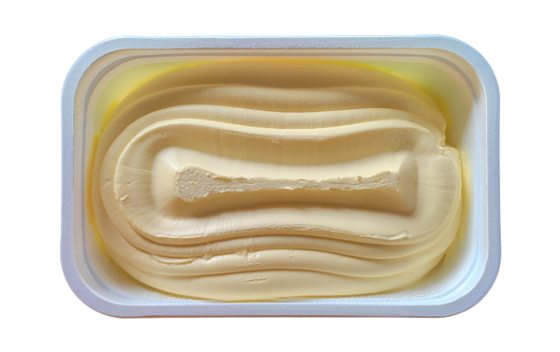
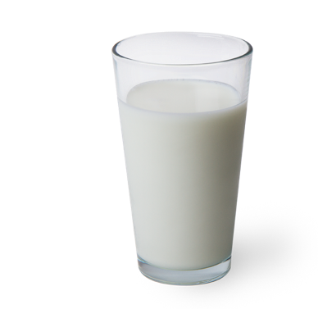
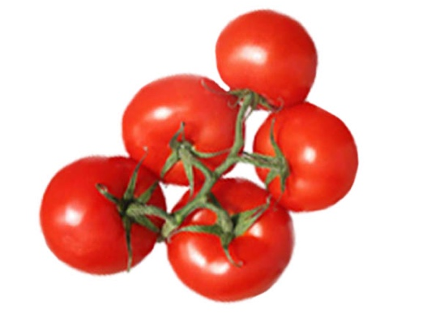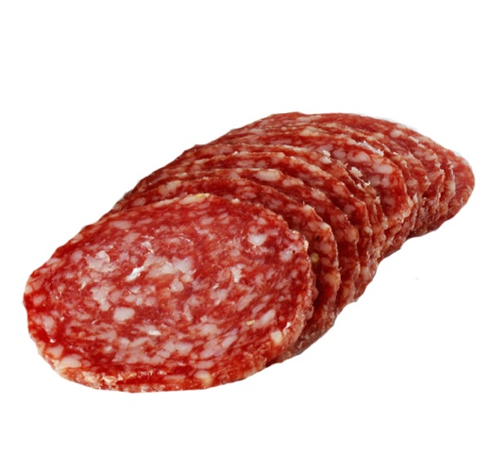
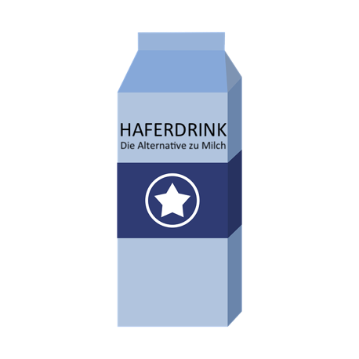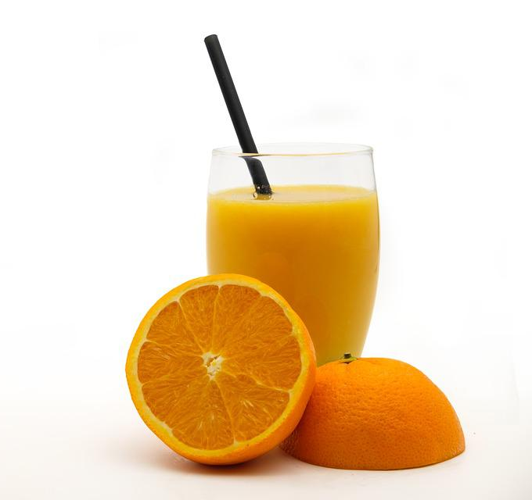
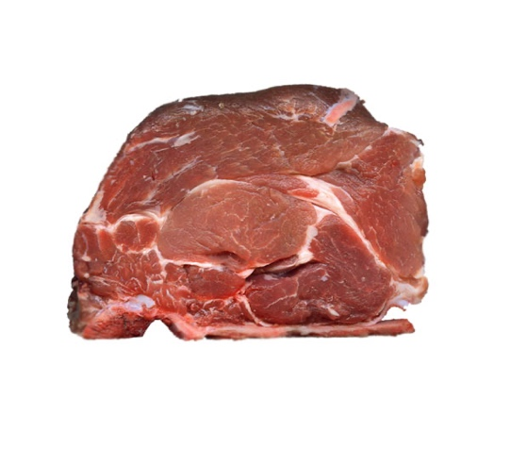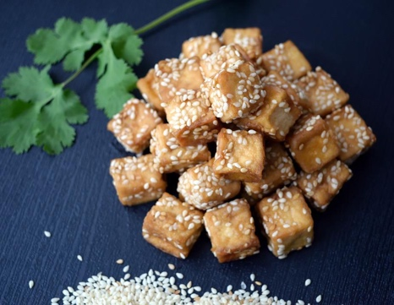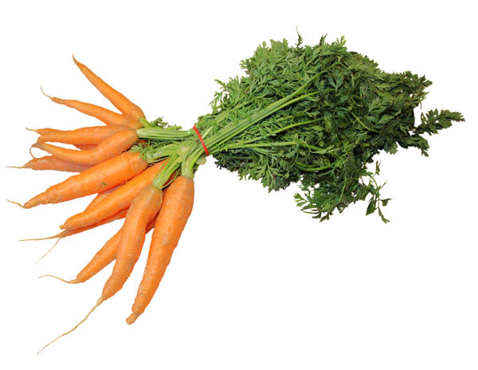

Arbeitsblatt 2:
Der „ökologische Fußabdruck“
Um einen umweltfreundlichen Teller zu füllen, müssen wir wissen, wie stark die Einflüsse einzelner Lebensmittel auf die Umwelt sind. Die Tabelle gibt uns hilfreiche Informationen.
Arbeitsauftrag
Die Tabelle zeigt euch den ökologischen Fußabdruck einzelner Lebensmittel. Nutzt die Informationen, um einen umweltfreundlichen Teller zusammenzustellen.
Ein umweltfreundlicher Teller hat einen kleinen ökologischen Fußabdruck.
Zeichenerklärung
= Aus Sicht der Umwelt gut! Wenig schädliche Auswirkungen.
= Okay. Keine geringen Auswirkungen auf die Umwelt, aber auch keine besonders großen.
= Aus Sicht der Umwelt nicht gut. Deutlich mehr schädliche Auswirkungen als andere Lebensmittel.

Lebensmittel | Ökologischer Fußabdruck
 | Treibhausgase |  | Fläche | Wasser
Apfel aus der Region | Niedriger Aufwand,  kein weiter Transport | Wenig Fläche |  | Kein hoher Wasserbedarf,  kein Wassermangel
Brot  (aus Weizen oder/und Roggen) | Niedriger Aufwand,  kein weiter Transport | Wenig Fläche |  | Kein hoher Wasserbedarf,  kein Wassermangel
Butter | Hoher Aufwand wegen Haltung der Kühe und Herstellung | Viel Fläche für Tierfutter |  | Hoher Wasserbedarf für Ernährung der Tiere,  in Regionen mit ausreichend Wasser kein Problem
Ei | Mittlerer Aufwand wegen Haltung der Hühner | Viel Fläche für Tierfutter |  | Kein hoher Wasserbedarf,  kein Wassermangel
Erdbeeren aus der Region | Niedriger Aufwand,  kein weiter Transport | Wenig Fläche |  | Wasserbedarf in Regionen mit ausreichend Wasser kein Problem  k.A.
Erdbeeren im Winter | Hoher Aufwand für Transport | Wenig Fläche |  | Wassermangel in den Anbauregionen
Fisch, wild gefangen | Mittlerer Aufwand wegen Fang, Kühlung und Transport | Keine Probleme bei nachhaltiger Fischerei  Viele Fischarten gefährdet, manche Fangmethoden schädlich |  | Sehr wenig Wasserbedarf
Fisch aus Fischzucht | Hoher Aufwand für Tierhaltung | Viel Fläche für Tierfutter |  | Hoher Wasserbedarf,  in Regionen mit ausreichend Wasser kein Problem
Hähnchen | Hoher Aufwand für Tierhaltung | Viel Fläche für Tierfutter |  | Hoher Wasserbedarf,  in Regionen mit ausreichend Wasser kein Problem
Kartoffeln | Niedriger Aufwand,  kein weiter Transport | Wenig Fläche |  | Kein hoher Wasserbedarf,  kein Wassermangel
Kartoffeln aus Ägypten oder Israel | Weiter Transport | Wenig Fläche |  | Kein hoher Wasserbedarf, aber Wassermangel in der Anbauregion
Käse | Hoher Aufwand wegen Haltung der Tiere und Herstellung | Mittlerer Flächenbedarf für Tierfutter |  | Hoher Wasserbedarf,  in Regionen mit ausreichend Wasser kein Problem
Margarine | Mittlerer Aufwand wegen Herstellung und Transport | Wenig Fläche |  | Mittlerer Wasserbedarf, in Regionen mit ausreichend Wasser kein Problem
Milch | Mittlerer Aufwand wegen Haltung der Tiere und Herstellung | Wenig Fläche |  | Mittlerer Wasserbedarf, in Regionen mit ausreichend Wasser kein Problem
Möhren | Niedriger Aufwand,  kein weiter Transport | Wenig Fläche |  | Kein hoher Wasserbedarf,  in Regionen mit ausreichend Wasser kein Problem
Haferdrink (Ersatz für Milch) | Niedriger Aufwand,  kein weiter Transport | Wenig Fläche |  | Kein hoher Wasserbedarf,  in Regionen mit ausreichend Wasser kein Problem
Nudeln (meistens aus Weizen) | Niedriger Aufwand,  kein weiter Transport | Wenig Fläche |  | Kein hoher Wasserbedarf, in Regionen mit ausreichend Wasser kein Problem
Orangensaft | Etwas weiterer Transport, aber wenig Aufwand | Wenig Fläche |  | Sehr hoher Wasserbedarf, in manchen Anbauregionen Wassermangel
Rindfleisch | Sehr hoher Aufwand wegen Haltung der Tiere und Herstellung | Sehr viel Fläche für Tierfutter |  | Hoher Wasserbedarf,  aber in Regionen mit ausreichend Wasser kein Problem
Tofu (z. B. als Alternative zu Fleisch) | Niedriger Aufwand | Wenig Fläche |  | Hoher Wasserbedarf,  aber in Regionen mit ausreichend Wasser kein Problem
Tomaten aus der Region | Niedriger Aufwand,  kein weiter Transport | Wenig Fläche |  | Kein hoher Wasserbedarf,  in Regionen mit ausreichend Wasser kein Problem
Tomaten aus Südeuropa | Niedriger Aufwand, aber weiter Transport per LKW | Wenig Fläche |  | Kein hoher Wasserbedarf,  aber Wassermangel in den Anbauregionen
Aufschnitt (Wurst) vom Rind | Hoher Aufwand wegen Haltung der Tiere und Herstellung | Viel Fläche für Tierfutter |  | Hoher Wasserbedarf,  aber in Regionen mit ausreichend Wasser kein Problem

Arbeitsblatt 3 (mit Werten):
Der „ökologische Fußabdruck“
Um einen umweltfreundlichen Teller zu füllen, müssen wir wissen, wie stark die Einflüsse einzelner Lebensmittel auf die Umwelt sind. Die Tabelle gibt uns hilfreiche Informationen.
Arbeitsauftrag
Die Tabelle zeigt euch den ökologischen Fußabdruck einzelner Lebensmittel. Nutzt die Informationen, um einen umweltfreundlichen Teller zusammenzustellen.
Ein umweltfreundlicher Teller hat einen kleinen ökologischen Fußabdruck.
Zeichenerklärung
= Aus Sicht der Umwelt gut! Wenig schädliche Auswirkungen.
= Okay. Keine geringen Auswirkungen auf die Umwelt, aber auch keine besonders großen.
= Aus Sicht der Umwelt nicht gut. Deutlich mehr schädliche Auswirkungen als andere Lebensmittel.

Lebensmittel | Ökologischer Fußabdruck
 | Treibhausgase | Fläche | Wasser
Apfel aus der Region | Niedriger Aufwand,  kein weiter Transport  0,3 kg CO₂ – Äquivalent pro kg | Wenig Fläche  0,1 m² pro kg | Kein hoher Wasserbedarf,  kein Wassermangel  1.500 l pro kg
Brot  (aus Weizen oder/und Roggen) | Niedriger Aufwand,  kein weiter Transport  0,6 kg CO₂ – Äquivalent pro kg | Wenig Fläche  0,3 m² pro kg | Kein hoher Wasserbedarf,  kein Wassermangel  600 l pro kg
Butter | Hoher Aufwand wegen Haltung der Kühe und Herstellung  9,0 kg CO₂ – Äquivalent pro kg | Viel Fläche für Tierfutter  3 m² pro kg | Hoher Wasserbedarf für Ernährung der Tiere,  in Regionen mit ausreichend Wasser kein Problem  10.000 l pro kg
Ei | Mittlerer Aufwand wegen Haltung der Hühner  3,0 kg CO₂ – Äquivalent pro kg | Viel Fläche für Tierfutter  3 m² pro kg | Kein hoher Wasserbedarf,  kein Wassermangel  900 l pro kg
Erdbeeren aus der Region | Niedriger Aufwand,  kein weiter Transport  0,3 kg CO₂ – Äquivalent pro kg | Wenig Fläche  k.A. | Wasserbedarf in Regionen mit ausreichend Wasser kein Problem  k.A.
Erdbeeren im Winter | Hoher Aufwand für Transport  3,4 kg CO₂ – Äquivalent pro kg | Wenig Fläche  k.A. | Wassermangel in den Anbauregionen  k.A.
Fisch, wild gefangen | Mittlerer Aufwand wegen Fang, Kühlung und Transport  2,4 kg CO₂ – Äquivalent pro kg | Keine Probleme bei nachhaltiger Fischerei  Viele Fischarten gefährdet, manche Fangmethoden schädlich | Sehr wenig Wasserbedarf  80 l pro kg
Fisch aus Fischzucht | Hoher Aufwand für Tierhaltung  5,1 kg CO₂ – Äquivalent pro kg | Viel Fläche für Tierfutter  3 m² pro kg | Hoher Wasserbedarf,  in Regionen mit ausreichend Wasser kein Problem  15.000 l pro kg
Hähnchen | Hoher Aufwand für Tierhaltung  5,5 kg CO₂ – Äquivalent pro kg | Viel Fläche für Tierfutter  4 m² pro kg | Hoher Wasserbedarf,  in Regionen mit ausreichend Wasser kein Problem  20.000 l pro kg
Kartoffeln | Niedriger Aufwand,  kein weiter Transport  0,2 kg CO₂ – Äquivalent pro kg | Wenig Fläche  0,1 m² pro kg | Kein hoher Wasserbedarf,  kein Wassermangel  100 l pro kg
Kartoffeln aus Ägypten oder Israel | Weiter Transport  k.A., wegen des Transports deutlich über dem Durchschnittswert | Wenig Fläche  k.A. | Kein hoher Wasserbedarf, aber Wassermangel in der Anbauregion
Käse | Hoher Aufwand wegen Haltung der Tiere und Herstellung  5,7 kg CO₂ – Äquivalent pro kg | Mittlerer Flächenbedarf für Tierfutter  1,5 m² pro kg | Hoher Wasserbedarf,  in Regionen mit ausreichend Wasser kein Problem  6.000 l pro kg
Margarine | Mittlerer Aufwand wegen Herstellung und Transport  2,8 kg CO₂ – Äquivalent pro kg | Wenig Fläche  0,9 m² pro kg | Mittlerer Wasserbedarf, in Regionen mit ausreichend Wasser kein Problem  3.000 l pro kg
Milch | Mittlerer Aufwand wegen Haltung der Tiere und Herstellung  1,4 kg CO₂ – Äquivalent pro kg | Wenig Fläche  0,5 m² pro kg | Mittlerer Wasserbedarf, in Regionen mit ausreichend Wasser kein Problem  2.000 l pro kg
Möhren | Niedriger Aufwand,  kein weiter Transport  0,1 kg CO₂ – Äquivalent pro kg | Wenig Fläche  k.A. | Kein hoher Wasserbedarf,  in Regionen mit ausreichend Wasser kein Problem  k.A.
Haferdrink (Ersatz für Milch) | Niedriger Aufwand,  kein weiter Transport  0,3 kg CO₂ – Äquivalent pro kg | Wenig Fläche  0,2 m² pro kg | Kein hoher Wasserbedarf,  in Regionen mit ausreichend Wasser kein Problem  300 l pro kg
Nudeln (meistens aus Weizen) | Niedriger Aufwand,  kein weiter Transport  0,7 kg CO₂ – Äquivalent pro kg | Wenig Fläche  0,4 m² pro kg | Kein hoher Wasserbedarf, in Regionen mit ausreichend Wasser kein Problem  600 l pro kg
Orangensaft | Etwas weiterer Transport, aber wenig Aufwand  0,7 kg CO₂ – Äquivalent pro kg | Wenig Fläche  0,2 m² pro kg | Sehr hoher Wasserbedarf, in manchen Anbauregionen Wassermangel  40.000 l pro kg
Rindfleisch | Sehr hoher Aufwand wegen Haltung der Tiere und Herstellung  13,6 kg CO₂ – Äquivalent pro kg | Sehr viel Fläche für Tierfutter  7 m² pro kg | Hoher Wasserbedarf,  aber in Regionen mit ausreichend Wasser kein Problem  20.000 l pro kg
Tofu (z. B. als Alternative zu Fleisch) | Niedriger Aufwand  1,0 kg CO₂ – Äquivalent pro kg | Wenig Fläche  0,5 m² pro kg | Hoher Wasserbedarf,  aber in Regionen mit ausreichend Wasser kein Problem  7.000 l pro kg
Tomaten aus der Region | Niedriger Aufwand,  kein weiter Transport  0,3 kg CO₂ – Äquivalent pro kg | Wenig Fläche  0,1 m² pro kg | Kein hoher Wasserbedarf,  in Regionen mit ausreichend Wasser kein Problem  1.000 l pro kg
Tomaten aus Südeuropa | Niedriger Aufwand, aber weiter Transport per LKW  0,4 kg CO₂ – Äquivalent pro kg | Wenig Fläche  0,1 m² pro kg | Kein hoher Wasserbedarf,  aber Wassermangel in den Anbauregionen  1.000 l pro kg
Aufschnitt (Wurst) vom Rind | Hoher Aufwand wegen Haltung der Tiere und Herstellung  7,9 kg CO₂ – Äquivalent pro kg | Viel Fläche für Tierfutter  4 m² pro kg | Hoher Wasserbedarf,  aber in Regionen mit ausreichend Wasser kein Problem  10.000 l pro kg

Quellen und Bildrechte
Quellen
ifeu - Institut für Energie- und Umweltforschung Heidelberg: Ökologische Fußabdrücke von Lebensmitteln und Gerichten in Deutschland
https://www.umweltbundesamt.de/sites/default/files/medien/6232/dokumente/ifeu_2020_oekologische-fussabdruecke-von-lebensmitteln.pdf
Water Footprint Network
https://waterfootprint.org/en/
Statistisches Bundesamt: Flächenbelegung von Ernährungsgütern tierischen Ursprungs
https://www.destatis.de/DE/Themen/Gesellschaft-Umwelt/Umwelt/UGR/landwirtschaft-wald/Publikationen/Downloads/flaechenbelegung-pdf-5851309.pdf?__blob=publicationFile
Bildrechte
Ei: VSchagow / commons.wikimedia.org / CC BY-SA 4.0
Erdbeeren: Allgau / commons.wikimedia.org / CC BY-SA 3.0
Gesten-Symbole (“Daumen hoch” etc.): Font Awesome Free 5.2.0 by @fontawesome - https://fontawesome.com / Wikimedia Commons / CC BY 4.0
Fisch: איתן טל Etan Tal / commons.wikimedia.org / CC BY 3.0
Haferdrink: janjf93 / pixabay.com / Pixabay Lizenz
Hühnchen: bykst / pixabay.com / Pixabay Lizenz
Käse: Dieter Seeger / commons.wikimedia.org / CC BY-SA 2.0
Kartoffeln: HolgersFotografie / pixabay.com / Pixabay Lizenz
Karotten: Schwarzenarzisse / pixabay.com / Pixabay Lizenz
Margarine: doornekamph / pixabay.com / Pixabay Lizenz
Milchglas: Bambo / pixabay.com / Pixabay Lizenz
Orangensaft: Bru-nO / pixabay.com / Pixabay Lizenz
Salami: André Karwath aka Aka / commons.wikimedia.org /CC BY-SA 2.5
Spaghetti: OpenClipArtVectors / pixabay.com / Pixabay Lizenz
Tofu: yuelanliu / pixabay.com / Pixabay Lizenz
Tomaten: nataliaaggiato / pixabay.com/ Pixabay Lizenz
Weißbrot: By Rainer Zenz / commons.wikimedia.org / CC BY-SA 3.0

